Podmínky pro provedení a vyhodnocení zkoušek kontrolních svarových spojů v rámci veřejné zakázky na dodavatele svařovacího drátu.

- Zkušební kusy pro vícevrstvé koutové svary:

Základní materiál: S 355 J2+N
Rozměry zkušebních kusů: 250x125x12mm
Velikost koutových svarů: a10 (skladba viz. Obr. 1)

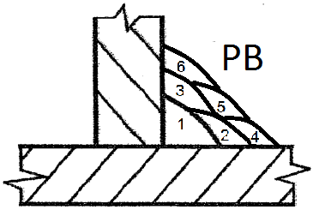
Obr. 1

Poloha svařování: PB

Průměr přídavného materiálu: dle zkoušeného průměru

Ochranný plyn: M20 dle ČSN EN ISO 14175

Počet zkušebních kusů: 3ks pro ochranný plyn M20
(2 ks budou svařeny pro případnou zkoušku rozlomením a zkoušku makrostruktury)

Čištění: tryskání základního materiálu (neaplikuje se mezihousenkové čištění)

Provedení svarového spoje dle WPS č.: 21/14/M/FW10-PB

Svářeč: svarový spoj provede svářeč VOP CZ, případně svářeč dodavatele při dodržení parametrů svařování a šíře poslední svarové housenky

Šířka poslední svarové housenky: max. 10 x Ø drátu (tj. 10 x 1,2 = 12mm)

- Kritéria hodnocení svařovacího drátu:

- Vizuální kontrola povrchu drátu, kontrola viditelných ploch závitů a vinutí.

- Kontrola rozvinu drátu – HELIX spirála.

- Kontrola čistoty svařovacího drátu před vstupem do bowdenu a kontrola stability elektricky vodivého spojení mezi svařovacím drátem a průvlakem (proudové špičky).

- Kontrola stability hoření oblouku a rozstřiku svarového kovu v průběhu svařování.

- Postup měření strusky na poslední housence koutového svarového spoje:

- vzorek je vyfocen tak, aby měřená oblast byla dostatečně osvětlena s prokazatelnými ostrůvky strusky

- fotografie je vytištěna na formát A4 v měřítku 1:1 (tzn. svarová oblast ve formátu 1:1)

- zakreslení „odpadové čáry“ tužkou (mikrotužka – 0,5) ve vzdálenosti 25 mm od horního okraje stojiny /hranice ztavení-svarový kov/ zkušebního kusu (pozn. odpadová čára je rovněž zakreslena na vzorku rýsovací jehlou)

- vymezení hranice poslední housenky na odpadové čáře

- rozměření a rozdělení šířky poslední svarové housenky na 4 stejné úseky od spodního k hornímu okraji poslední svarové housenky

- spojení jednotlivých úseků úsečkami tužkou (mikrotužka – 0,5)

- vyznačení vhodným fixem protnutí přímky se struskou (pozn. v potaz jsou brány ostrůvky strusky pozorovatelné okem)

- součet vyznačených bodů na každé ze tří úseček (Obr. 2)

- v potaz se bere nejvyšší počet spočtených bodů, které nesmí přesáhnout počet 15 bodů na jedné přímce

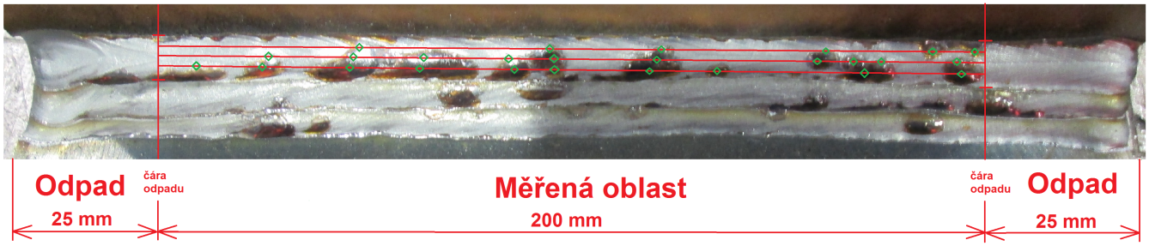
Obr. 2

- Sporné případy
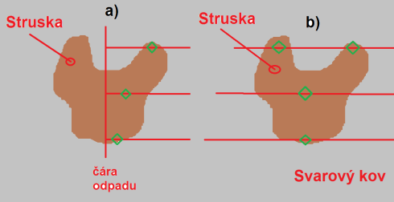
- v případě, že je struska protnuta čárou odpadu není vyloučena z měření (Obr. 3)

- v případě, že je struska protnuta ve dvou vrcholcích na jednom ostrůvku strusky, je každý z vrcholků počítám zvlášť jako samostatný (Obr. 3)
Obr. 3

Dodavatel musí zaručit po celou dobu dodávky minimální množství strusky dle výše uvedené metodiky. Svářečský dozor VOP CZ, s.p. může kdykoliv nařídit opětovné přezkoušení dodávaného drátu. V případě, že zkouška bude nevyhovující, musí dodavatel zajistit nápravu (např. změna tavby). Pokud bude po nápravě opětovně zkouška nevyhovující, může být odstoupeno od smlouvy.

Svářečský dozor VOP CZ s.p, může podle vlastního uvážení nařídit vyhodnocení zkušebních vzorků dle EN ISO 17637:

- Vizuální kontrola – hodnocení dle ČSN EN ISO 5817 st. B
- Zkouška makrostruktury dle ISO 17639 – 1 zkušební kus – 2 řezy, hodnocení dle ČSN EN ISO 5817 st.B
- Zkouška rozlomením dle ISO 9017 – hodnocení dle ČSN EN ISO 5817 st. B

V případě negativního výsledku lze odstoupit od smlouvy.

